BLOC3 - SIO1
TP MySQL – Gestion des utilisateurs et des droits

Objectifs du TP
Créer une base de données.
Créer des utilisateurs.
Accorder les bons droits aux bons utilisateurs.
Vérifier que les droits sont correctement accordés.
(Faire la même chose en ligne de commande. Si le temps le permet)

Contexte: L’entreprise MIAM45, qui possède des magasins de sucreries dans toute la région centre possède une base de données afin de gérer son activité.

avec les tables suivantes : CLIENT, COMMANDE, PRODUIT, EMPLOYE, PRIME

L’accès aux bases de données est défini pour les applications, ainsi que pour les utilisateurs.

Nous définissons plusieurs profils d’utilisateurs.
Il y a le profil RH, dont les membres ont accès en lecture et en écriture aux tables EMPLOYE et PRIME.
Le profil CLI dont les membres ont accès en lecture à la table PRODUIT
Le profil EMP dont les membres ont accès en lecture et en écriture aux tables CLIENT, COMMANDE et PRODUIT.

- Créer la base de données
- Ouvrir l’outil d’administration PHPMYADMIN -> taper à dans un navigateur l’adresse suivante : http://localhost/phpmyadmin
(Localhost fait référence au serveur qui se trouve sur votre machine. )

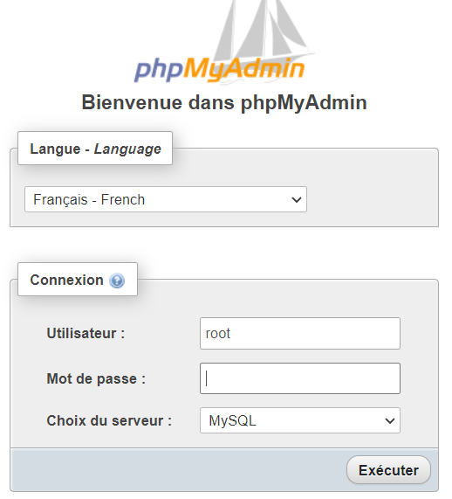

Le login pat défaut est root et il n’y a pas de mot de passe.
Bien sûr dans une situation de production, il en serait autrement !!
Cliquer sur exécuter

- Aller dans le menu-> base de données et créer une base de données, nommer-là DBMIAM en préfixant par votre nom de famille (ex : pour moi cela ferait PALMIER_DBMIAM)
- Menu-> Importer -> Choisir le fichier DBMIAM.sql, puis exécuter
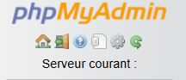
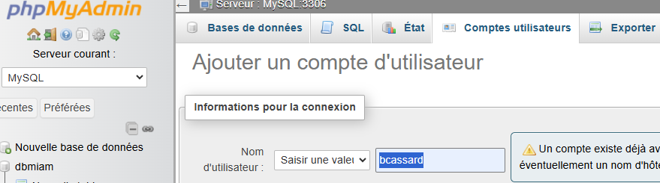
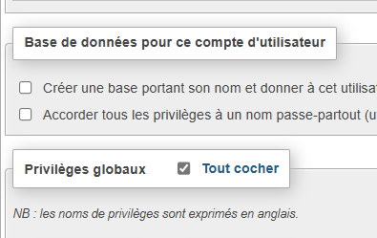
Réinitialiser en cliquant sur la maison

- Créer les utilisateurs de la base

Attention à bien choisir un hôte (ici local localhost) lorsque vous créez l’utilisateur.
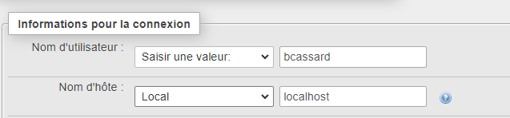

Le patron a tous les droits (il est le seul ayant le droit d’accorder des privilèges aux autres utilisateurs GRANT)
- Bernard Cassard user: bcassard mdp: iamzeboss

Voici les membres des profils RH
- Jacqueline Cassard user:jcassard mdp:iamzebosswife
- Franck Gamard user : fgamard mdp:iamawinner

Créer le client (profil CLI) Lucien Peinard user:lpeinard mdp:jsuismalin
Créer à votre convenance 5 autres membres des profils CLI
(Documenter vos travaux afin de vous souvenir des user/mdp!)

Martine Champagne user : mchampagne mdp : champagne45
Louis Dubois user : ldubois mdp : dubois45
Alice Martin user : amartin mdp : martin45
Thibault Alain user : talain mdp : alain45
Raphael Chevalier user : rchevalier mdp : chevalier45

Créer deux employés de la même manière. (profil EMP)

Thierry dupuis user : tdupuis mdp : dupuis45
Pierre Jean user : pjean mdp : jean45

- Accorder les droits aux différents utilisateurs
⇒ Menu→Privilège→Ajouter un compte Utilisateur->Editer privilèges
ou
⇒ Compte Utilisateur→ Nouvel utilisateur

Le profil RH,
- les membres de ce profil ont accès en lecture et en écriture aux tables EMPLOYE et PRIME.

Le profil CLI
- dont les membres ont accès en lecture à la table PRODUIT

Le profil EMP
- dont les membres ont accès en lecture et en écriture aux tables CLIENT, COMMANDE et PRODUIT.

- Tester les droits accordés
Il s’agit de tester qu’en vous connectant avec des droits particuliers vous avez bien les autorisations correspondantes et les interdictions correspondantes.

En cliquant sur l’icone à droite de la maison vous vous déconnectez

Pour tester la possibilité de lecture d’une table ‘MaTable’ vous pouvez lancer la commande suivante : (Menu->SQL)
- SELECT * FROM MaTable

Pour tester l’écriture dans la table commande :
UPDATE COMMANDE
SET DETAILS = ‘nouveaux détails’

Ouvrir le fichier DBMIAM.sql et remarquer comment sont formulées les commandes INSERT ( vous pouvez tester)

Recommencer le TP en essayant de le faire en ligne de commande avec la ressource supplémentaire dont vous disposez.
Cmd.exe, il faut se placer dans le répertoire d’exécution de mysql, pour moi c’est :
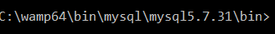

Cela dépend de votre installation et de la version installée (il faut être dans le bin de mysql)

